

МЕТАЛЛОДЕТЕКТОР СТАЦИОНАРНЫЙ
«Фракталь-800»
Руководство по эксплуатации
СНЛБ.425718.008 РЭ

Содержание

Перечень принятых сокращений 3
1 Описание и работа 4
1.1 Описание и работа изделия 5
1.2 Технические характеристики 6
1.3 Состав изделия 7
1.4 Устройство и работа 9
1.5 Маркировка 10
1.6 Упаковка 10
1.7 Описание и работа составных частей изделия 11
1.7.1 Стойки 11
1.7.2 Встроенный блок управления (ВБУ) 13
1.7.3 Устройство индикации 13
2 Использование по назначению 14
2.1 Эксплуатационные ограничения 14
2.2 Меры безопасности при подготовке изделия 14
2.3 Подготовка металлодетектора к использованию 14
2.3.1 Порядок проверки технического состояния металлодетектора 14
2.4 Монтаж и настройка металлодетектора 15
2.4.1 Общие требования к монтажу 15
2.4.2 Монтаж металлодетектора 15
2.4.3 Оборудование зоны досмотра 16
2.4.4 Подготовка к использованию 17
2.4.5 Проверка работоспособности металлодетектора 19
2.4.6 Организация досмотра при проходе через металлодетектор 21
2.4.7 Настройка металлодетектора 22
2.5 Использование металлодетектора 25
2.5.1 Характеристики основных режимов работы 25
2.5.2 Меры безопасности при использовании по назначению 25
2.5.3 Общие рекомендации по ведению досмотра 25
2.5.4 Рекомендации по порядку ведения досмотра 27
2.5.5 Изменение настроек 27
2.6 Перечень возможных неисправностей 28
3 Техническое обслуживание 29
3.1 Общие указания 29
3.2 Меры безопасности 29
3.3 Порядок технического обслуживания 30
4 Текущий ремонт 31
4.1 Текущий ремонт металлодетектора 31
5 Хранение 31
6 Транспортирование 32
7 Утилизация 32

Перечень принятых сокращений

ВБУ | – | встроенный блок управления;
ВВФ | – | внешние воздействующие факторы;
ИК | – | инфракрасный датчик;
МД | – | металлодетектор;
РЭ | – | руководство по эксплуатации;
УИ | – | устройство индикации;

Руководство по эксплуатации металлодетектора стационарного
«Фракталь-800» (далее - металлодетектора) содержит информацию о назначении, составе, технических характеристиках, устройстве, условиях хранения и транспортирования металлодетектора, а также рекомендации по его монтажу и применению.
Сведения, касающиеся срока службы, гарантий изготовителя, сведения о сертификации, приемке, о цене и об условиях приобретения изложены в паспорте на металлодетектор СНЛБ.425718.008 ПС.
Металлодетектор имеет большое яркое световое табло индикации, что не только повышает удобство работы сотрудника охраны за счет простоты считывания текущего режима «Тревога/Норма», но и оказывает дополнительное психологическое воздействие на потенциального нарушителя.
Металлодетектор имеет магнитометрический принцип действия, основанный на регистрации изменения параметров магнитного поля в контролируемой области пространства при перемещении в ней объекта обнаружения. Изделие является пассивным прибором, не имеет в своей конструкции источников электромагнитного излучения во всем диапазоне частот, а также не содержит источников ионизирующих излучений. Он не воздействует на кардиостимуляторы и иные приборы поддержания жизнедеятельности, а также не влияет на системы мониторинга активности человека. Абсолютно безопасен для всех категорий граждан, в том числе детей и беременных женщин. Абсолютно безопасен для всех видов растений и животных.
Металлодетектор имеет антивандальное исполнение: каждая из вертикальных стоек представляет из себя изготовленную методом экструзии алюминиевую конструкцию, окрашенную порошковой износостойкой краской. Применение в конструкции изделия цельнометаллических стоек надежно защищает внутренние элементы от механических воздействий и повышает общую надежность металлодетектора.
Металлодетектор предусматривает возможность интеграции с другими системами безопасности и иными устройствами с использованием релейного выхода типа «сухой контакт». Подключение осуществляется через двухконтактный разъем, при этом режим работы релейного выхода (нормально-разомкнутый или нормально-замкнутый) задается соответствующим переключателем (джампером) на плате управления.

1 Описание и работа

1.1 Описание и работа изделия
1.1.1 Назначение изделия
Металлодетектор стационарный «Фракталь-800» СНЛБ.425718.008 применяется на стационарных контрольных пунктах, проходных (и т.п.) и предназначен для обнаружения предметов, имеющих в своем составе ферромагнитные материалы – огнестрельное и холодное оружие, колющие и режущие предметы, взрывные устройства с оболочкой из стали и т.п. (далее – предметы поиска) на стационарных зонах досмотра.
Примечание - При определенных настройках чувствительности металлодетектор способен обнаруживать смартфоны, аудио- и видео- записывающую аппаратуру, инструмент, детали машин и механизмов и иные более мелкие предметы (например лезвие бритвы типа «Спутник» или «Нева»).
За консультацией о возможностях и особенностях применения металлодетектора Вы можете обратиться в службу технической поддержки на предприятие-изготовитель, тел. 8(800)250-59-40.
1.1.2. Условия эксплуатации
Металлодетектор рассчитан на непрерывную круглосуточную работу. Яркость индикации и большая площадь светового табло позволяет использовать металлодетектор при ярком естественном солнечном освещении. Регулируемая громкость звукового сигнала позволяет использовать металлодетектор как в шумных помещениях, так и в местах, где высокая громкость не желательна.
Металлодетектор выполняет свои функции и сохраняет характеристики в пределах установленных норм, а также не выдает ложных сигналов «Тревога» во время и после воздействия внешних воздействующих факторов (ВВФ), приведенных в таблице 1.1.

Таблица 1.1
Вид ВВФ | Характеристика ВВФ | Значение  характеристики
Повышенная температура среды | Повышенная рабочая  температура, | + 50° С
Пониженная температура среды | Пониженная рабочая  температура, | минус 10° С
Повышенная влажность | Относительная влажность  при температуре +40° С, | 93%

1.2 Технические характеристики
1.2.1 Металлодетектор имеет чувствительность, обеспечивающую выдачу тревожного извещения при перемещении через контролируемый проем шириной 800 мм и высотой 2095 мм предметов поиска, соответствующих огнестрельному и холодному оружию, взрывному устройству в металлической оболочке , со скоростью не менее 0,5 м/с.
1.2.2 Металлодетектор имеет многоступенчатую настройку чувствительности – 20 уровней чувствительности по каждому из двух каналов.
1.2.3 МД – однозонный, полноростовой, магнитометрического принципа действия (пассивный).
1.2.4 Металлодетектор имеет звуковую и световую индикацию обнаружения предметов поиска.
Размер двустороннего светового табло индикации составляют (Ш*В): 800мм*90мм, видимая площадь: 720 см². Цвета индикации: зеленый – дежурный режим, красный – состояние «Тревога».
1.2.5 Длительность пребывания в состоянии «Тревога» при обнаружении предмета поиска - не менее 2 с.
1.2.6 Время технической готовности металлодетектора к работе после включения - не более 60 c.
1.2.7 Металлодетектор, для сопряжения с ППКОП, СКУД и т.п., имеет выход релейного типа (оптореле) в виде нормально-замкнутого контакта (НЗК) с возможностью его переключения на нормально-разомкнутый контакт (НРК) («сухой контакт»).
Напряжение коммутируемое выходными контактами 80 В при токе 100 мА.
Вариант режима работы оптореле (нормально-замкнутый или нормально-разомкнутый) выбирается установкой перемычки (джампера) в соответствующую позицию на плате управления (см. п.2.4.7). Разъемы для подключения к релейному выходу размещены в верхней и нижней частях металлодетектора.
1.2.8 Ток, потребляемый металлодетектором - не более 600 мА.
1.2.9 Электропитание металлодетектора осуществляется от блока питания (адаптера) 12 В постоянного тока.
1.2.10 Металлодетектор удовлетворяет следующим требованиям к электромагнитной совместимости по ГОСТ Р 50009:
а) устойчивость к воздействию микросекундных импульсных помех большой энергии (УК 1) 2 степени жесткости;
б) устойчивость к воздействию наносекундных импульсных помех (УК 2) 2 степени жесткости;
в) устойчивость к радиочастотному электромагнитному полю (УИ 1)
2 степени жесткости (напряженность электромагнитного поля 3 В/м в диапазоне частот от 80 до 1000 МГц);
г) устойчивость к электростатическим разрядам (УЭ 1) 2 степени жесткости (разряд напряжением 4 кВ);
д) соответствие нормам кондуктивных индустриальных радиопомех (ЭК 1) от технических средств, предназначенных для применения в жилых, коммерческих зонах и производственных зонах с малым энергопотреблением;
е) соответствие нормам излучаемых индустриальных радиопомех (ЭИ 1) от технических средств, предназначенных для применения в жилых, коммерческих зонах и производственных зонах с малым энергопотреблением.
1.2.11 Металлодетектор выдерживает транспортную тряску с амплитудой ускорения 49 м/с² (5 g) в диапазоне частот от 1 до 500 Гц.
1.2.12 Конструкция обеспечивает степень защиты оболочки IР40 по ГОСТ 14254.
1.2.13 Средний срок службы металлодетектора – восемь лет.
1.2.14 Габаритные размеры МД в сборе не более - 2255х1000х305 мм.
1.2.15 Масса МД не более 28 кг.
1.2.16 Масса брутто МД не более 31 кг.

1.3 Состав изделия
1.3.1 Металлодетектор состоит:
- из стоек с установленными в них антеннами. В одной из стоек расположен встроенный блок управления (ВБУ);
- устройства индикации (УИ).
Общий вид металлодетектора приведен на рисунке 1.1.

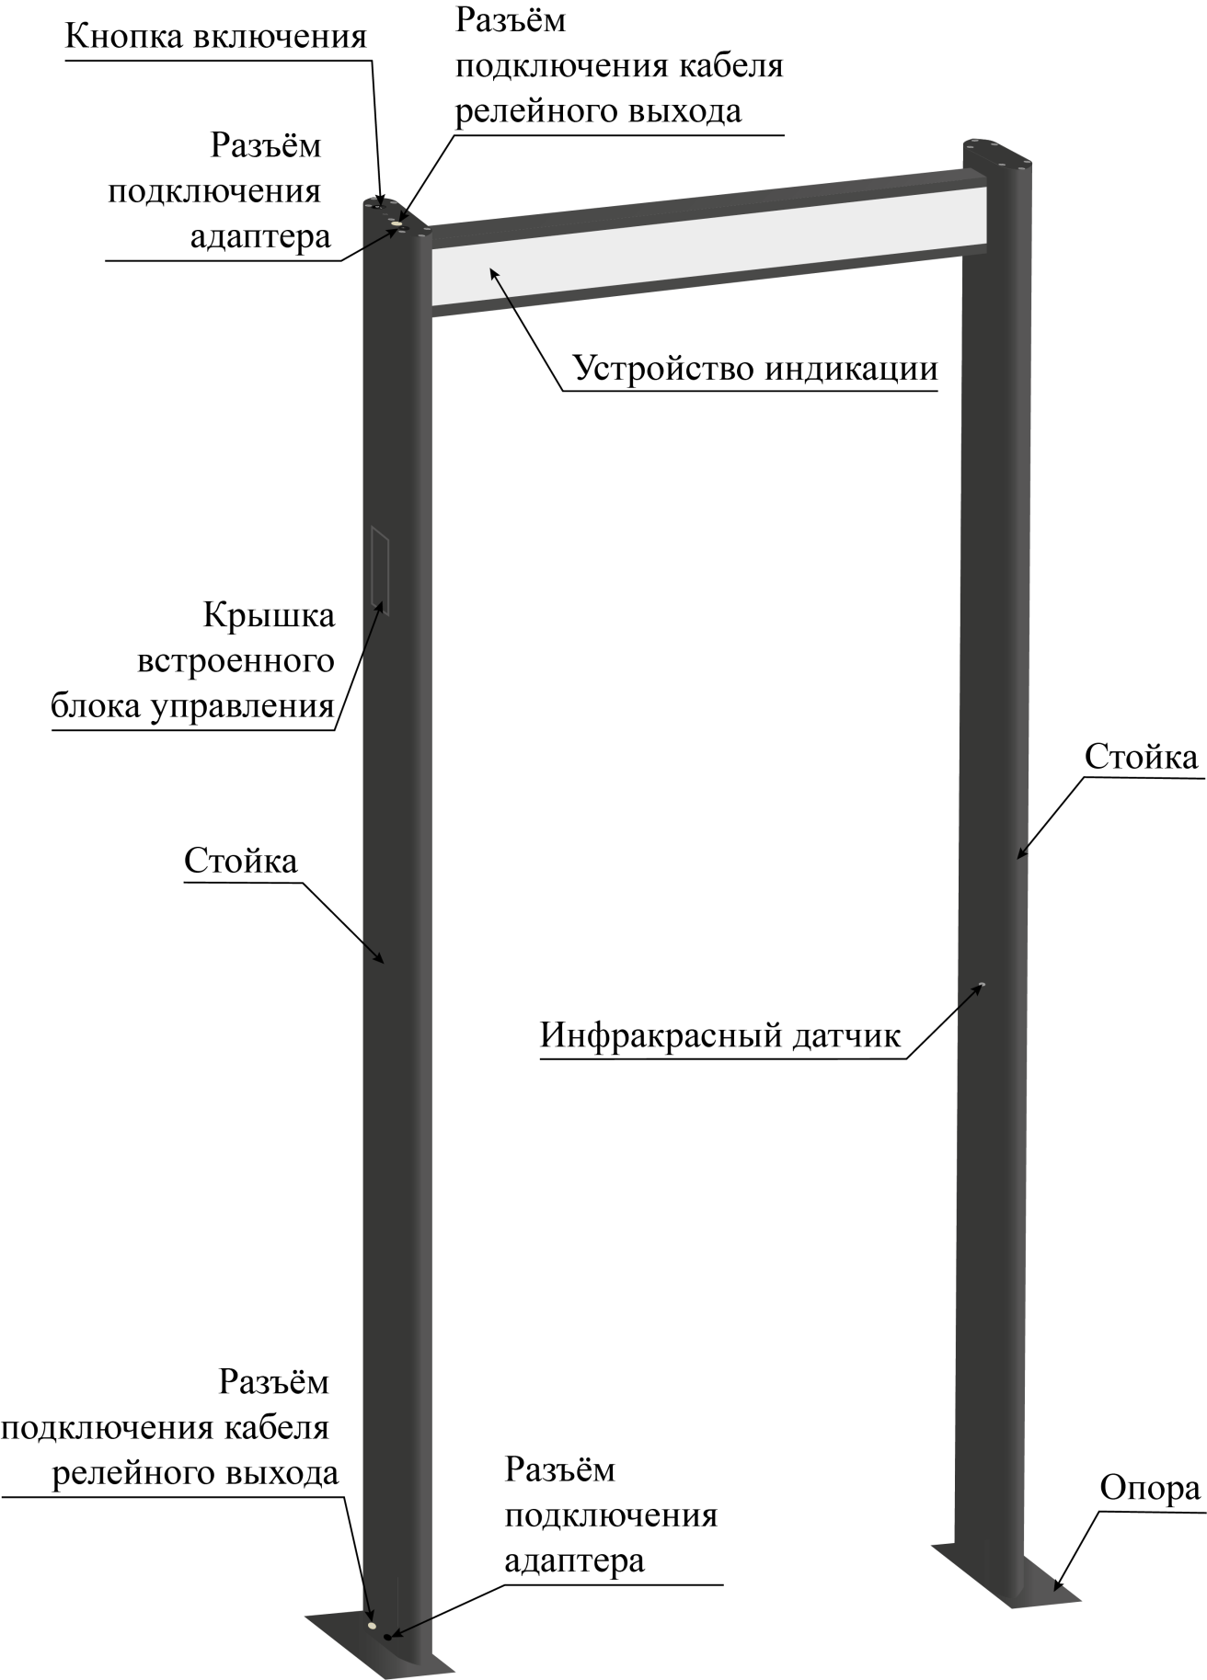

Рисунок 1.1 – Общий вид металлодетектора
1.3.2 В стандартный комплект поставки металлодетектора входят:
- металлодетектор стационарный «Фракталь-800» СНЛБ.425718.008 – 1 шт.;
- кабель подключения релейного выхода (длина – 5м) - 1 шт.;
- блок питания (адаптер) (12V, 1A, 12W) – 1 шт.;
- комплект инструмента и принадлежностей;
- паспорт СНЛБ.425718.008 ПС – 1 экз.;
- руководство по эксплуатации СНЛБ.425718.008 РЭ – 1 экз.

1.4 Устройство и работа
1.4.1 Принцип действия металлодетектора основан на регистрации изменения параметров внешнего магнитного поля в контролируемой области пространства при перемещении в ней предмета поиска.
Под контролируемой областью пространства следует понимать контролируемый проем, находящийся между стойками арки с антеннами металлодетектора.
1.4.2 При перемещении через контролируемый проем предметов, содержащих ферромагнитные материалы (огнестрельное и холодное оружие, боеприпасы, взрывные устройства в металлической оболочке с поражающими элементами, а также телефоны, диктофоны и т.п.), происходит изменение магнитного поля, которое фиксируется антеннами и преобразуется в электрический сигнал, который поступает на встроенный блок управления. В блоке управления происходит обработка поступившего сигнала и при превышении порогового значения, формируется сигнал тревоги.
1.4.3 Металлодетектор является прибором пассивного типа, не создает активного излучения во всем диапазоне частот.
1.4.4 Режимы работы металлодетектора
Информативность металлодетектора обеспечивает отображение следующих режимов:
а) состояние «Дежурный режим»:
- устройство индикации в верхней части арки светится зеленым цветом, звуковой сигнал отсутствует;
б) состояние «Тревога»:
- устройство индикации в верхней части арки светится красным цветом и звучит короткий звуковой сигнал. Звуковой сигнал может быть отключён (см. п. 2.4.7)
1.5 Маркировка
1.5.1 Маркировка на нижней стороне опоры обращенной к полу выполнена на этикетке из полиэстера, которая содержит: товарный знак предприятия-изготовителя, наименование металлодетектора наименование страны изготовителя, год и месяц изготовления, заводской номер.
1.5.2 Маркировка на арке МД выполнена на металлической пластине и содержит: наименование металлодетектора, наименование предприятия-изготовителя, единый знак обращения продукции на рынке стран членов – Таможенного союза, а так же информационные знаки, характеризующие безопасную эксплуатацию МД.
1.6 Упаковка
1.6.1 Стойки и устройство индикации металлодетектора упаковываются в воздушно-пузырчатую пленку.
1.6.2 Набор инструментов и принадлежностей упаковываются в пакет с застежкой из полиэтиленовой пленки по ГОСТ 12302.
1.6.3 Составные элементы комплекта металлодетектора, упакованные в соответствии с п. 1.6.1, 1.6.2 укладываются в потребительскую тару - коробку из гофрированного картона по ГОСТ Р 52901.
1.6.3 Техническая и сопроводительная документация вместе с упаковочным листом упаковываются в пакет с застежкой из полиэтиленовой пленки по ГОСТ 12302 и помещаются внутрь потребительской тары.
1.6.4 Упаковка металлодетектора обеспечивает его сохранность, а также сохранность эксплуатационной и сопроводительной документации на весь период транспортирования и хранения в течение установленного срока.

1.7 Описание и работа составных частей изделия

1.7.1 Стойки
Стойки выполнены из алюминиевого профиля, выполненного методом экструзии. К стойкам прикреплены опорные планки для крепления металлодетектора к полу. Внутри стоек расположены две антенны. Антенны соединены кабелем со встроенным блоком управления, расположенным в одной из стоек.
Каждая из антенн содержит два чувствительных элемента (рисунок 1.2).
Чувствительные элементы - это индукционные катушки, помещенные в металлический экран (трубку).
Антенны предназначены для формирования аналогового сигнала при изменении параметров магнитного поля в зоне обнаружения.
При изменении параметров магнитного поля в антеннах формируется сигнал в виде ЭДС индукции. Сигнал поступает в блок управления.
В стойки встроен ИК датчик, предназначенный для обнаружения присутствия человека в контролируемом проходе. ИК датчик может быть отключен в ходе настройки металлодетектора.

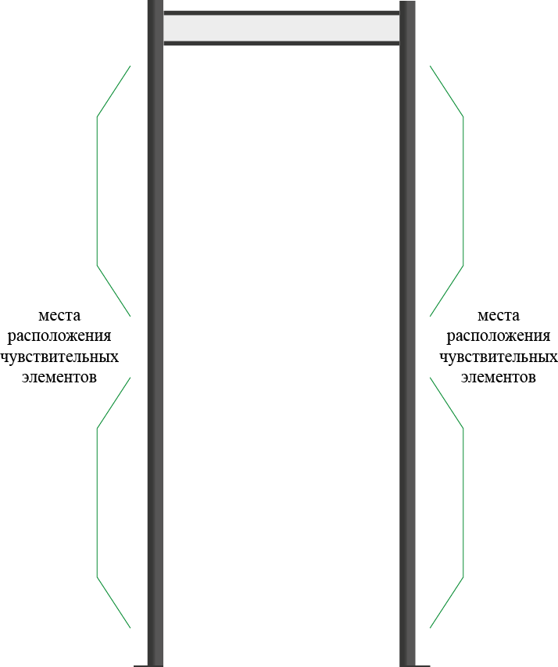

Рисунок 1.2 – Расположение чувствительных элементов

1.7.2 Встроенный блок управления (ВБУ)
ВБУ предназначен для обработки сигналов, полученных от двух антенн, и формирования сигнала тревоги в соответствии с выбранной логикой обработки сигналов («И»/ «ИЛИ»). ВБУ имеет два канала обработки сигналов.
ВБУ выполнен на трех электронных платах (плата с органами регулировки и два блока обработки сигналов).
На плате с органами регулировки расположены следующие элементы (рисунок 1.3):
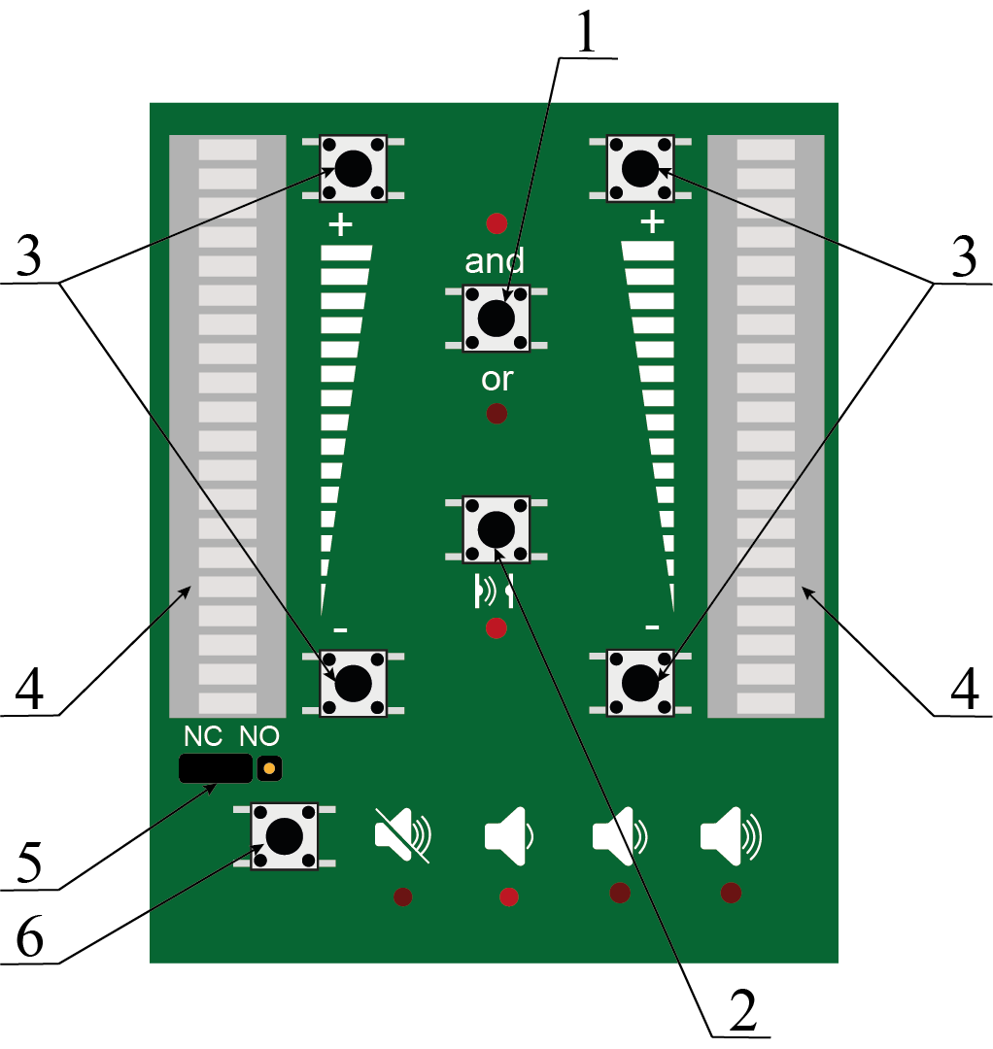
1 – Кнопка переключения логики «И»/«ИЛИ»;
2 – Кнопка включения/выключения инфракрасного датчика;
3 – Кнопки регулировки (увеличения/уменьшения) чувствительности по каждому каналу;
4 – Индикаторы величины усиления по каждому каналу (белым кружком отмечен индикатор, который показывает величину усиления антенны расположенной со стороны ВБУ);
5 – Джампер переключения состояния релейного выхода (НЗК «NC» или НРК «NO»);
6 – Кнопка регулировки громкости и отключения звукового сигнала.
Рисунок 1.3 – Органы регулировки

1.7.3 Устройство индикации
Устройство индикации (УИ) расположено в верхней части арки и предназначено для индикации состояния металлодетектора:
- «Тревога» - в виде световой индикации красного цвета и короткого звукового сигнала;
- «Дежурный режим» - в виде световой индикации зеленого цвета.
УИ выполнено из алюминиевого профиля с установленным в нём рассеивателем и светодиодной лентой.

2 Использование по назначению

2.1 Эксплуатационные ограничения
Запрещается эксплуатация изделия при:
- питающем напряжении от источника постоянного тока более 18 В;
- вне помещений при выпадении осадков.

2.2 Меры безопасности при подготовке изделия
Металлодетектор по способу защиты человека от поражения электрическим током соответствует классу защиты III по ГОСТ 12.2.007.0.
Металлодетектор соответствует СанПиН 2.4.6.2553-09 к безопасности условий труда лиц, не достигших 18-летнего возраста.
Конструктивное исполнение металлодетектора обеспечивает его пожарную безопасность по ГОСТ 12.1.004 в аварийном режиме работы и при нарушении правил эксплуатации.
Металлодетектор является пассивным прибором и не оказывает вредных электромагнитных воздействий на рядом находящихся людей, не влияет на работоспособность медицинских кардиостимуляторов и на сохранение информации на магнитных носителях при прохождении человеком контрольной зоны, не оказывает вредного воздействия на окружающую среду.

2.3 Подготовка металлодетектора к использованию

2.3.1 Порядок проверки технического состояния металлодетектора
При поступлении металлодетектора с предприятия-изготовителя проводят проверку технического состояния в соответствии с таблицей 2.1.
Таблица 2.1– Проверка технического состояния
Наименование проверки,  методика проверки | Технические  требования
1 | 2
Проверка комплектности  металлодетектора | Соответствие разделу паспорта и контракта (договора)
Внешний осмотр  металлодетектора | Отсутствие механических повреждений, коррозии

2.4 Монтаж и настройка металлодетектора

2.4.1 Общие требования к монтажу
Монтаж металлодетектора следует проводить с соблюдением норм и правил выполнения монтажных и электромонтажных работ.
Кабель блока питания (адаптера) следует располагать таким образом, чтобы исключить возможность его повреждения (при ходьбе, перемещении мебели и т.п.).
Металлодетектор установить на неподвижном основании.
Установка металлодетектора на подвижном основании (на тонком дощатом полу и т.п.) может привести к ложным срабатываниям металлодетектора из-за покачивания арки.
Не рекомендуется располагать металлодетектор вблизи источников помех (см. таблицу 2.3).
Сборку МД необходимо производить на мягкой поверхности, во избежание повреждения порошково-полимерного покрытия МД.

2.4.2 Монтаж металлодетектора
Перед монтажом выбрать место для установки металлодетектора с учетом требований п.2.4.1 настоящего Руководства.
Сборка металлодетектора осуществляется в положении «лёжа» (рисунок 2.1) в следующей последовательности:
- положить устройство индикации на технологическую подставку 1 (в комплекте поставки);
- под стойки положить технологическую подставку 2 (в комплекте поставки);
- соединить кабели подключения антенн и индикации с двух сторон (кабель подключения индикации промаркирован жёлтым кольцом);
- соединить устройство индикации с опорами шестью винтами;
- расположить собранный металлодетектор в месте монтажа, произвести разметку под отверстия для крепления металлодетектора к полу по месту;
- сделать отверстия в полу под анкерные болты М10х100;
- совместить отверстия в опорах с отверстиями в полу и закрепить металлодетектор анкерными болтами М10х100 к полу;
- на анкерные болты надеть пластиковые колпачки;
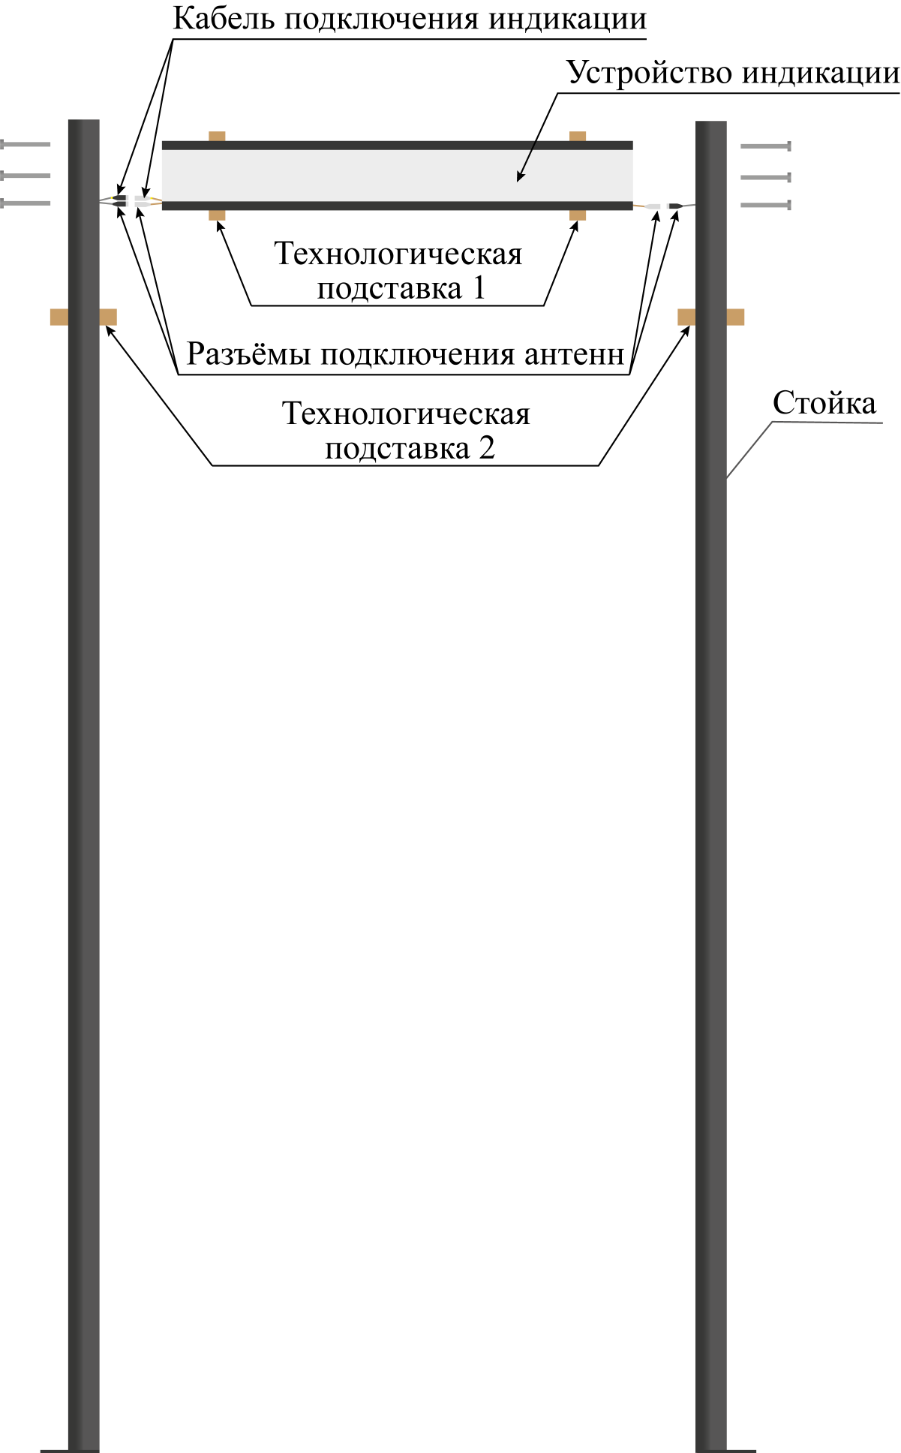
Рисунок 2.1

2.4.3 Оборудование зоны досмотра
При оборудовании зоны досмотра следует учитывать, что зона обнаружения металлодетектора имеет форму двух цилиндров, осями которых являются стойки (рисунок 2.2). Радиус зоны обнаружения вокруг каждой из стоек с антеннами может изменяться в зависимости от чувствительности – от устанавливаемого коэффициента усиления блоков обработки сигналов ВБУ.

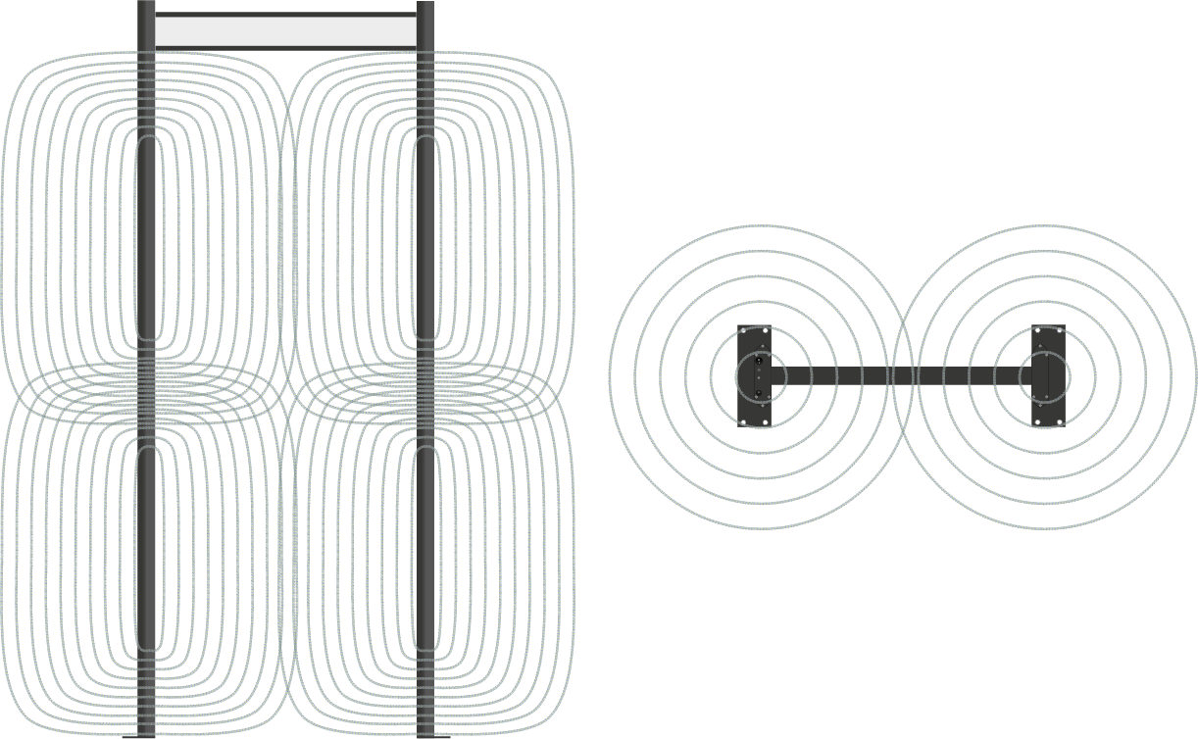
Рисунок 2.2
Во время работы металлодетектора в зоне обнаружения не должно быть подвижных (перемещающихся) предметов, содержащих ферромагнитные материалы. В зоне обнаружения должна быть обеспечена неподвижность барьеров, турникетов, дверей и т.п. предметов, имеющих в своем составе детали, выполненные из ферромагнитных материалов. Расположение неподвижных металлических предметов (решеток, барьеров, столов, трубопроводов и т.д.) допускается в непосредственной близости от стоек с антеннами.

2.4.4 Подготовка к использованию
Подключить к металлодетектору блок питания (адаптер).
Примечания.
1 Подключение блока питания (адаптера) к МД рекомендуется осуществлять к верхнему гнезду питания (рисунок 2.3).
2 При технической невозможности подключения блока питания (адаптера) к верхнему гнезду питания, его подключение осуществляется к нижнему гнезду питания.
ВНИМАНИЕ! При подключении блока питания (адаптера) к нижнему гнезду питания, кабель блока питания (адаптера) может быть случайно поврежден при ходьбе, уборке помещения, перемещении мебели и т.п., поэтому кабель блока питания (адаптера) рекомендуется прокладывать в кабель-канале или гофрированной трубе. Кабель-канал и гофрированная труба должны быть жестко закреплены к полу с помощью самонарезающих винтов или хомутов.
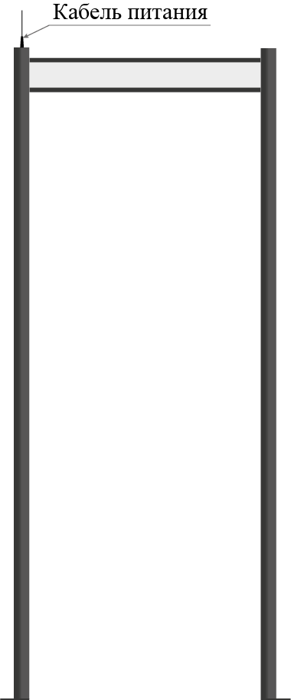
Рисунок 2.3 – Рекомендуемое подключение блока питания (адаптера)
Включить металлодетектор, переведя переключатель, находящийся на торце в верхней части стойки (рисунок 1.1), в положение «I» (рисунок 2.4).
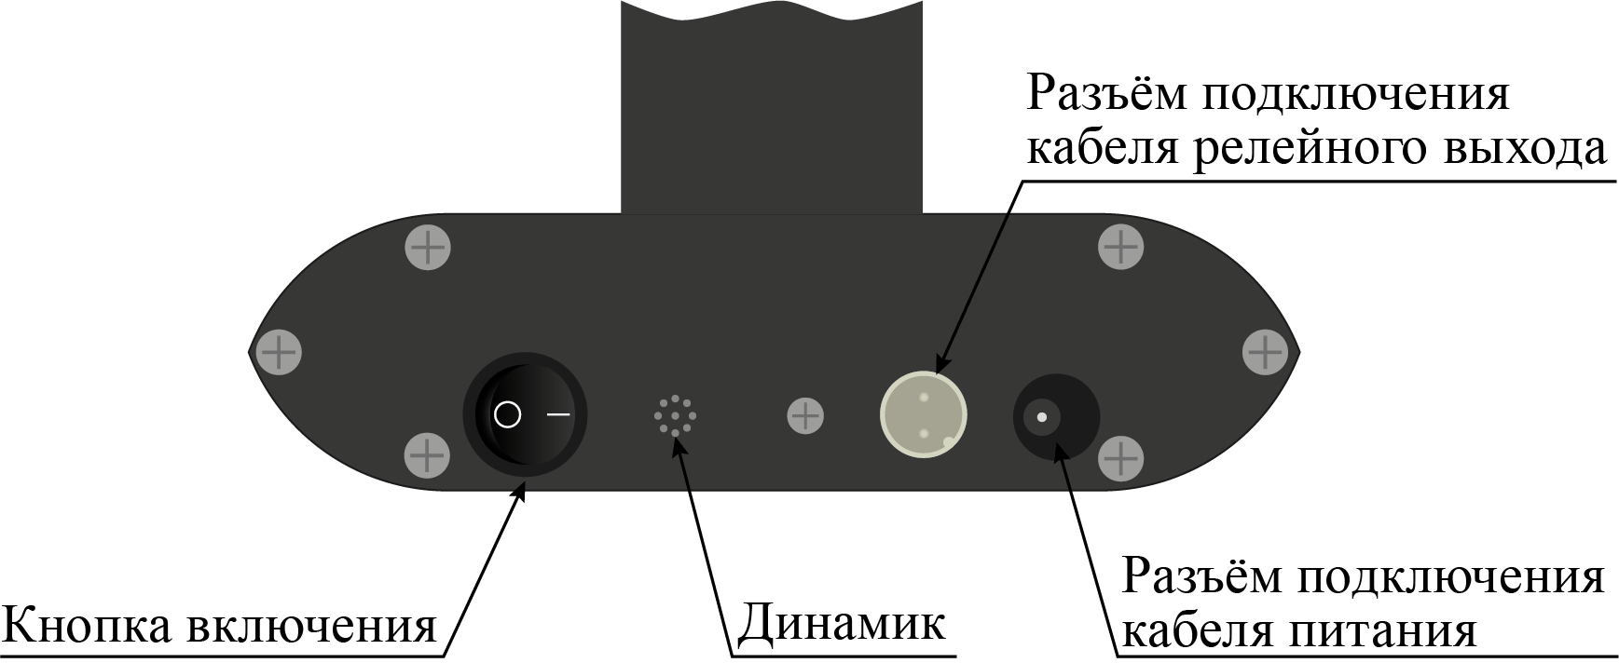
Рисунок 2.4
Металлодетектор перейдет в режим «Тревога» – устройство индикации горит красным цветом, не более чем через 60 секунд металлодетектор переходит в «Дежурный режим» – устройство индикации горит зеленым цветом.
В случае необходимости подключения металлодетектора к другим системам безопасности (например, СКУД) с использованием релейного выхода типа «сухой контакт», присоединить кабель подключения релейного выхода к соответствующему разъему. Разъемы подключения кабедя релейного выхода расположены в нижней и верхней части стойки(рисунок 1.1).
Задать режим работы релейного выхода (нормально-разомкнутый или нормально-замкнутый) с использованием перемычки (джампера) «Тип выхода» на плате управления. Обозначения на плате: «НР» - нормально-разомкнутый, «НЗ» - нормально-замкнутый. Одновременное подключение внешней нагрузки к выходу оптореле в верхний и нижний разъемы не рекомендуется, так как это может привести к протеканию через оптореле тока от двух подключенных линий, который превысит предельные значения, и приведет к выходу оптореле из строя.

2.4.5 Проверка работоспособности металлодетектора
Для проверки работоспособности металлодетектора необходимо:
а) имитировать перемещение «нарушителем» предполагаемого предмета поиска через контролируемый проем со скоростью 0,5 м/с, металлодетектор должен перейти в режим «Тревога»;
Примечание - Настройка металлодетектора, произведенная на предприятии-изготовителе (таблица 2.2), ОБЕСПЕЧИВАЕТ обнаружение в контролируемом проеме холодного и огнестрельного оружия при среднем уровне внешних помех (возмущений внешнего магнитного поля) на месте эксплуатации металлодетектора. При необходимости можно осуществить настройку МД в соответствии с п.2.4.7 настоящего Руководства.
Таблица 2.2
Орган регулировки (рисунок 1.3) | Положение
Кнопка переключения логики «И»/«ИЛИ» (поз.1) | «И»
Кнопка включения инфракрасного датчика «ИК» (поз.2) | Включена, горит красный светодиод
Индикаторы величины усиления обоих каналов (поз.4) | На уровне 15
Кнопка регулировки звукового сигнала (поз.5) | «Максимум»
При заводской настройке, как правило, обеспечивается следующая помехозащищенность от источников помех (см. таблицу 2.3).
Таблица 2.3
Допустимые источники помех | Минимально допустимое расстояние от ЧЭ до  источника помех, м
Автомобильные дороги | 10
Открывание металлических дверей | 5
Двери с электромагнитным замком | 2
Турникет «Трипод» со штангами из нержавеющей стали | 1
Пассажирские лифты | 5
Стационарные электронагреватели («тепловые пушки») | 1,5
Микроволновые печи | 3
Принтеры | 1
Перемещение портативной радиостанции, оружия, телефона | 1,5
Примечание: Антенны МД допускается размещать в непосредственной близости от неподвижных массивных металлических конструкций.
б) в течение 2-3 секунд после того, как «нарушитель» покинул зону обнаружения, металлодетектор должен перейти в «Дежурный режим»;
в) повторить проверки три раза;
Если при всех попытках проноса предполагаемого предмета поиска формировался сигнал «Тревога», металлодетектор считать готовым к работе.
Если сигнал «Тревога» не был сформирован хотя бы один раз из трех, следует вскрыть крышку, расположенную на опоре и произвести регулировку чувствительности каждого канала усиления металлодетектора в соответствии с п. 2.4.7.

2.4.6 Организация досмотра при проходе через металлодетектор
При организации досмотра следует учитывать:
- металлодетектор, кроме предметов поиска, обнаруживает перемещение в зоне чувствительности следующие предметы, содержащие ферромагнитные материалы: магнитофоны, диктофоны (имеющие магнитные головки), большинство моделей сотовых телефонов, магнитные застежки;
- металлодетектор не обнаруживает наличие в зоне чувствительности изделий из цветных и драгоценных металлов, упаковок из фольги и т.п.
При организации досмотра необходимо обеспечить следующие условия:
- человек, подвергающийся контролю, не должен входить в зону чувствительности до момента установки металлодетектора в состояние «Дежурный режим» (устройство индикации горит зеленым цветом);
- скорость перемещения человека через контролируемый проем должна быть не менее 0,5 м/с;
- лицо, осуществляющее досмотр, должно находиться вне зоны чувствительности металлодетектора (на расстоянии не менее 1,5 м от арки), либо не иметь при себе предметов, обладающих ферромагнитными свойствами (в т.ч. оружие, радиостанцию, телефон).
Для повышения надежности обнаружения мелких предметов поиска рекомендуется обеспечение перемещения предмета поиска через контролируемый проем со скоростью не менее 1 м/с.
Примечание - Следует иметь в виду, что чем выше чувствительность БОС, тем шире радиус зоны чувствительности металлодетектора (см. п. 2.4.3).
В зоне чувствительности, в том числе за стенами и перегородками, не должно быть перемещений предметов, обладающих ферромагнитными свойствами (перемещений радиостанций, телефонов, оружия, открытия металлических дверей и т.п.). Наличие в зоне чувствительности неподвижных металлических предметов (решеток, барьеров, зафиксированных металлических дверей и т.д.) на работу металлодетектора не влияет (см. табл. 2.3).

2.4.7 Настройка металлодетектора
2.4.7.1 Настройку металлодетектора производить следующим образом:
– отвернуть четыре винта крепления крышки на опоре и снять крышку;
– откроется панель с органами регулировки и устройством защиты для входа в состояние «Меню настроек»;
– вставить ключ в замок защиты для входа в состояние «Меню настроек» повернуть по часовой стрелке;
– устройство индикации через пять минут начнет мигать поочередно зеленым и красным цветом;
– инфракрасный датчик автоматически отключается, но светодиод ИК датчика продолжает гореть;

1 – Кнопка переключения логики «И»/«ИЛИ»;
2 – Кнопка включения/выключения инфракрасного датчика;
3 – Кнопки регулировки (увеличения/уменьшения) чувствительности по каждому каналу;
4 – Индикаторы величины усиления по каждому каналу (белым кружком отмечен индикатор, который показывает величину усиления антенны расположенной со стороны ВБУ);
5 – Джампер переключения состояния релейного выхода (НЗК «NC» или НРК «NO»);
6 – Кнопка регулировки громкости звукового сигнала.

Рисунок 2.5 – Органы регулировки

Примечание – При необходимости (в зависимости от условий использования) ИК датчик можно отключить нажатием кнопки поз.2 рисунок 2.5. Включение ИК датчика осуществляется нажатием этой же кнопки.
– для увеличения чувствительности каналов необходимо нажать кнопку «+» (поз.3), для уменьшения чувствительности каналов необходимо нажать кнопку «–» (поз.3 рисунок 2.5). Величину усиления каналов контролировать по индикаторам (поз.4 рисунок 2.5);
– громкость звукового сигнала (3 уровня громкости) или его отключение регулируется нажатием кнопки поз.6;
– выбор состояния релейного выхода (нормально-замкнутый «NC» или нормально-разомкнутый «NO») осуществляется переключением джампера поз.5. Заводская настройка – «нормально-замкнутый» контакт.
– выбор логики формирования сигнала тревоги «И»/«ИЛИ» осуществляется нажатием кнопки поз.1 рисунок 2.5:
а) при выборе логики «И» (заводская настройка) металлодетектор переходит в состояние тревога в случае превышения порога срабатывания сигнала от двух антенн одновременно;
б) при выборе логики «ИЛИ» металлодетектор переходит в состояние тревога в случае превышения порога срабатывания сигнала от одной из антенн.
– по окончании настройки МД необходимо ключ в замке защиты повернуть против часовой стрелки и извлечь;
– установить крышку на опору и закрепить винтами;
– перед тем как установить и закрепить на опоре крышку, необходимо убедиться, что ИК датчик включен (горит красный светодиод под кнопкой поз.2 рисунок 2.5).
Примечания:
- При необходимости обнаружения проброса, проталкивания запрещённого предмета ИК-датчик необходимо отключить.
- Для улучшения обнаружения мелких предметов рекомендуется отключение ИК-датчика.

2.4.7.2 Для возврата к заводским настройкам необходимо нажать и удерживать, в течение не менее 3 с, кнопку изменения громкости звука до звукового сигнала.
2.4.7.3 При отключении питания настройки металлодетектора сохраняются.

2.5 Использование металлодетектора
При использовании металлодетектора по назначению необходимо учесть указания настоящего руководства по организации зоны досмотра (п. 2.4.6).

2.5.1 Характеристики основных режимов работы
Характеристики основных режимов работы МД приведены в таблице 2.4.
Таблица 2.4
Режим | Обнаружение предметов поиска | Сигналы  антенн | Сигнал устройства индикации
1 | 2 | 3 | 4
«Дежурный режим» | Перемещение предметов поиска в зоне обнаружения отсутствует | Отсутствие сигнала антенн | Устройство индикации светится зеленым цветом
«Тревога» | Обнаружено перемещение предмета поиска в зоне обнаружения (обнаружено изменение характеристик магнитного поля)  Инфракрасный датчик обнаруживает присутствие человека в створе арки | Наличие сигнала антенн, превышающего допустимый порог | Устройство индикации светится красным цветом и звучит короткий звуковой сигнал
Переход металлодетектора из состояния «Дежурный режим» в состояние «Тревога» происходит в результате действий нарушителя - перемещения предмета поиска в зоне обнаружения. Переход металлодетектора из режима «Тревога» в «Дежурный режим» происходит автоматически без вмешательства оператора после выхода нарушителя из зоны обнаружения или прекращения движения нарушителя в зоне обнаружения.

2.5.2 Меры безопасности при использовании по назначению
Меры безопасности при использовании металлодетектора – в соответствии с п. 2.2 настоящего Руководства

2.5.3 Общие рекомендации по ведению досмотра
Во время досмотра, лица, проводящие досмотр, не должны находиться в зоне чувствительности металлодетектора (ближе 1,5 м до арки), либо они не должны иметь при себе предметов, содержащих ферромагнитные материалы (радиостанции, оружие, телефон).
Зона досмотра должна быть оборудована в соответствии с п. 2.4.3.
При ведении досмотра людей с помощью металлодетектора следует учитывать:
– металлодетектор обнаруживает только перемещение предметов, содержащих детали из ферромагнитных материалов:
а) огнестрельное и холодное оружие, содержащее стальные элементы;
б) взрывные устройства с металлической оболочкой;
в) колющие и режущие предметы, содержащие стальные элементы;
г) иные предметы, содержащие детали из ферромагнитных материалов;
– кроме оружия металлодетектор может обнаруживать предметы из ферромагнитных материалов, технически эквивалентные оружию:
а) любые предметы, содержащие постоянные магниты (сотовые телефоны, магнитные пряжки чехлов для телефонов и т.п.);
б) зонты;
в) супинаторы в мужской и женской обуви;
г) пряжки ремней;
д) стальные элементы женских бюстгальтеров;
е) стальные протезы;
ж) стальные штифты в костях, установленные после переломов;
и) другие предметы, обладающие свойствами постоянных магнитов, имеющие естественную намагниченность;
– металлодетектор НЕ ОБНАРУЖИВАЕТ предметы, не содержащие ферромагнитных материалов, в т.ч. – изделия из цветных и драгоценных металлов:
а) связки мелких ключей;
б) монеты;
в) часы;
г) застежки;
д) пряжки;
е) упаковки из фольги;
ж) другие предметы, не обладающие ферромагнитными свойствами;
– металлодетектор НЕ ОБНАРУЖИВАЕТ оружие, не содержащее ферромагнитных деталей:
а) керамические ножи;
б) ножи из цветных металлов и т.п.

2.5.4 Рекомендации по порядку ведения досмотра
Досмотр рекомендуется проводить в следующем порядке:
– предложить, не входя в зону обнаружения, выложить на досмотровый стол предметы, которые могут вызвать сигнал тревоги металлодетектора:
а) металлические предметы;
б) технику (сотовые телефоны, диктофоны, фотоаппараты);
в) предметы, содержащие постоянные магниты (футляры с магнитной застежкой и т.п.);
– изучить выложенные предметы на предмет наличия опасных или запрещенных к проносу;
– при нахождении металлодетектора в состоянии «Дежурный режим» (зеленое свечение устройства индикации) предложить пройти через зону обнаружения металлодетектора. Проходить следует со скоростью не менее 0,5 м/с;
– если металлодетектор не перешел в состояние «Тревога»:
а) проконтролировать, чтобы человек, проходящий досмотр, покинул зону обнаружения и забрал выложенные предметы;
б) при нахождении металлодетектора в состоянии «Дежурный режим» приступить к досмотру следующего человека;
– если металлодетектор перешел в состояние «Тревога»:
а) предложить выложить имеющиеся металлические или магнитные предметы;
б) организовать повторный проход через зону обнаружения металлодетектора;
в) повторять операцию, пока после очередного выкладывания предметов человек, проходящий досмотр, не пройдет через металлодетектор без сигнала тревоги, либо использовать другие средства (ручной металлодетектор и проч.);
– дождаться перехода металлодетектора в состояние «Дежурный» режим (зеленое свечение устройства индикации), приступить к досмотру следующего человека.

2.5.5 Изменение настроек
В случае изменения задачи досмотра – возникновения необходимости обнаружения мелких предметов поиска (соразмерных лезвию бритвы и т.п.), необходимо:
– увеличить чувствительность каждого канала;
– включить логическую схему «ИЛИ»;
– отключить ИК датчик.
Настройку МД производить согласно п.2.4.7 настоящего Руководства.
Примечания:
- Рекомендуется устанавливать одинаковую чувствительность каждого канала;
- Если задачи досмотра не изменяются, корректировки настроек чувствительности металлодетектора в процессе эксплуатации не требуется.
После отключения металлодетектора все настройки сохраняются.

2.6 Перечень возможных неисправностей
Возможные неисправности и методы их устранения приведены в таблице 2.5.
Таблица 2.5
Проявление  неисправности | Вероятная причина | Метод устранения
1 | 2 | 3
1 Металлодетектор не включается | Отсутствует напряжение во внешнем источнике питания переменного тока (розетке), блок питания (адаптер) не надежно подключен к разъему питания МД или неисправен. | Проверить напряжение во внешнем источнике питания, надежность подключения адаптера к разъему МД или заменить адаптер.
2 Металлодетектор часто выдает ложные тревожные извещения | Имеется внешний воздействующий фактор, создающий помехи | Устранить внешний воздействующий фактор или выполнить настройку металлодетектора  (п. 2.4.7)
2 Металлодетектор часто выдает ложные тревожные извещения | Покачивание арки с ЧЭ | Проверить устойчивость и крепление арки с ЧЭ. Устранить причину покачивания арки с ЧЭ.
3 Устройство индикации постоянно мигает зеленым цветом | Инфракрасный датчик закрыт посторонним предметом | Осмотреть место крепления ИК датчика и устранить посторонний предмет

Продолжение таблицы 2.3
1 | 2 | 3
4 Устройство индикации попеременно мигает зеленым и красным цветом | По окончании настройки МД не был осуществлен выход из состояния «Меню настроек» | Снять крышку с маркировкой на опоре, вставить ключ в замок защиты, повернуть против часовой стрелки, извлечь ключ и установить крышку в исходное состояние.
Примечание - При возникновении неисправностей с другими проявлениями следует обратиться на предприятие-изготовитель за технической поддержкой.

3 Техническое обслуживание

3.1 Общие указания
Для металлодетектора установлено ежемесячное техническое обслуживание.
Техническое обслуживание должен проводить электромонтажник с квалификацией не ниже третьего разряда, изучивший настоящее руководство по эксплуатации.

3.2 Меры безопасности
Во время выполнения работ по техническому обслуживанию необходимо выполнять указания мер безопасности, приведенные в п. 2.2.

3.3 Порядок технического обслуживания
Объемы работ по техническому обслуживанию приведены в таблице 3.1.
Таблица 3.1
Вид  технического обслуживания | Содержание  работ | Порядок выполнения | Нормы и наблюдаемые явления
1 | 2 | 3 | 4
Ежемесячное техническое обслуживание | 1 Внешний осмотр и чистка | 1.1 Проверить состояние сетевого шнура, арки.  1.2 Удалить с поверхности арки пыль, грязь, влагу и убедиться в отсутствии механических повреждений | Сетевой шнур, арка не должны иметь механических повреждений.  На поверхности арки не должно быть пыли, грязи, влаги и видимых механических повреждений
Ежемесячное техническое обслуживание | 2 Проверить надежность крепление резьбовых соединений | 2.1 Осмотреть места соединений стойки с устройством индикации, а так же места крепления МД к полу. | Винты крепления устройства индикации к стойкам, а так же анкерные болты, крепящие МД к полу, должны быть надежно затянуты.
Ежемесячное техническое обслуживание | 3 Проверка работоспособности металлодетектора | 3.1 Имитировать перемещение «нарушителем» предполагаемого предмета поиска, согласно п.2.4.6 настоящего Руководства | После каждой попытке проноса предполагаемого предмета поиска МД должен перейти в режим «Тревога», а затем вернуться в «Дежурный режим».

4 Текущий ремонт

4.1 Текущий ремонт металлодетектора
4.1.1 Все виды ремонта производятся в условиях предприятия-изготовителя.
4.1.2 По истечении назначенного срока службы металлодетектор не ремонтируется и подлежит замене.
4.1.3 Предприятие-изготовитель не несет ответственности за корректность функционирования металлодетектора по окончании назначенного срока службы.
4.1.4 Гарантийный ремонт осуществляется в течение гарантийного срока при условии соблюдения правил транспортирования, хранения, монтажа и эксплуатации и наличии паспорта.
4.1.5 При отказе или неисправности потребитель составляет акт, уведомляет предприятие-изготовитель о неисправности и совместно с представителем предприятия-изготовителя принимает решение о необходимости отправки неисправного металлодетектора на предприятие-изготовитель для ремонта.
4.1.6 Сведения о проведенном ремонте предприятие-изготовитель заносит в паспорт металлодетектора.

5 Хранение
5.1 Металлодетекторы в упаковке предприятия-изготовителя, должны храниться в отапливаемых и вентилируемых складах, хранилищах с кондиционированием воздуха, расположенных в любых макроклиматических районах. Температура окружающего воздуха от плюс 5 до плюс 40ºС, относительная влажность воздуха до 80 % при 25 ºС.
5.2 В помещении для хранения не должно быть токопроводящей пыли, паров агрессивных веществ, а также газов, вызывающих коррозию и разрушающих изоляцию.

6 Транспортирование
МД в упаковке предприятия-изготовителя может транспортироваться любым видом транспорта в крытых транспортных средствах (в железнодорожных вагонах, закрытых автомашинах, герметизированных отапливаемых отсеках самолета, трюмах и т.д.) в том числе:
– автомобильным транспортом по дорогам с неусовершенствованным покрытием и без покрытия со скоростью до 50 км/ч, а на отдельных участках - до 20 км/ч, на расстояние до 500 км с жестким креплением упаковки на платформе;
– автомобильным транспортом по дорогам с усовершенствованным покрытием с жестким креплением транспортной тары на платформе;
– воздушным, кроме неотапливаемых отсеков самолетов, железнодорожным и водным транспортом без ограничения расстояния, с закреплением транспортной тары в соответствии с правилами, установленными для транспорта данного вида.
При транспортировании допускается металлодетекторы складывать штабелями не более пяти коробок.

7 Утилизация
7.1 В металлодетекторе отсутствуют вещества, представляющие опасность для жизни, здоровья людей и окружающей среды.
7.2 Утилизация МД и его составных частей выполняется в соответствии с правилами утилизации радиотехнического оборудования, принятыми в эксплуатирующей организации.

Адрес предприятия-изготовителя:
142204, Россия, г. Серпухов, Московская область, Северное шоссе, д. 10.
АО «НПП «СКИЗЭЛ»
Тел.: 8 (800) 250-59-40, (4967) 76-11-10, 76-21-38, 76-21-39. www.skichel.ru
E-mail: info@skichel.ru

